
UNIVERSIDAD AUTONOMA DE SINALOA

Licenciatura en Informática
Materia: Sistemas Distribuidos
Prof. Jesus Humberto Abundis Patiño
Alumno:
Galindo Melendrez Raul Caleb
Galindo Melendrez Sergio Jesus
Higuera Medina Jocelyn Guadalupe
Grado y grupo: 5-2
Tema: Proyecto Final 100 libros
Fecha: 08/12/2025
Link de archivos: https://github.com/SergioUAS/Proyecto_Final_100_Libros.git

Contenido
1. INTRODUCCIÓN Y ENTORNO DE DESARROLLO 3
1.1 Descripción del Proyecto 3
1.2 Configuración del Entorno 3
2. FASE 1: OBTENCIÓN AUTOMATIZADA DE DATOS (ETL) 4
2.1 Web Scraping 4
3. FASE 2: PRE-PROCESAMIENTO Y LIMPIEZA DE DATOS (ETL) 5
3.1 Eliminación de Metadatos (Script clean_books.py) 5
3.2 Normalización y Creación de Vocabulario (Script create_vocab.py) 5
4. FASE 3: PROCESAMIENTO DISTRIBUIDO CON PYSPARK 6
4.1 Vectorización (CountVectorizer) 6
4.2 Cálculo de Similitud (Matriz de Similitud) 6
4.3 Justificación Técnica: ¿Por qué PySpark? 7
5. FASE 4: RESULTADOS Y APLICACIÓN 7
5.1 Sistema de Recomendación (recommend.py) 7
5.2 Resumen Automático por Palabras Clave (summarize_book.py) 8
6. CONCLUSIONES 10

1. INTRODUCCIÓN Y ENTORNO DE DESARROLLO

1.1 Descripción del Proyecto
El objetivo de este proyecto es desarrollar un sistema capaz de procesar lenguaje natural (NLP) utilizando técnicas de Big Data. El sistema automatiza la descarga de literatura clásica, limpia los textos, calcula similitudes matemáticas entre libros para generar recomendaciones y crea resúmenes automáticos basados en la relevancia de palabras clave (TF-IDF).

1.2 Configuración del Entorno
Para garantizar la reproducibilidad y el manejo eficiente de datos, el proyecto se desarrolló sobre un subsistema Linux (Ubuntu en WSL). Se utilizó un entorno virtual de Python para aislar las dependencias y Java (JDK) como requisito fundamental para la ejecución del motor de procesamiento distribuido Apache Spark.
- Lenguaje: Python 3.x
- Motor de Datos: PySpark
- Gestión de Entorno: venv (Virtual Environment)
- Sistema Operativo: Ubuntu (WSL)
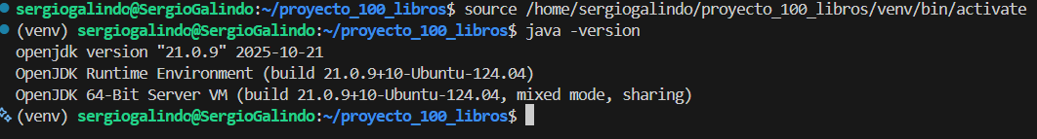

2. FASE 1: OBTENCIÓN AUTOMATIZADA DE DATOS (ETL)

2.1 Web Scraping
En lugar de descargar los libros manualmente, se implementó un script de extracción automática (get_books.py). Este script utiliza las librerías requests y BeautifulSoup para conectarse a los servidores de Project Gutenberg, identificar los enlaces de los libros más populares ("Top 100") y descargarlos secuencialmente.
El proceso asegura que siempre se trabaje con la información más actual disponible en la fuente y normaliza los nombres de los archivos para facilitar su procesamiento posterior.
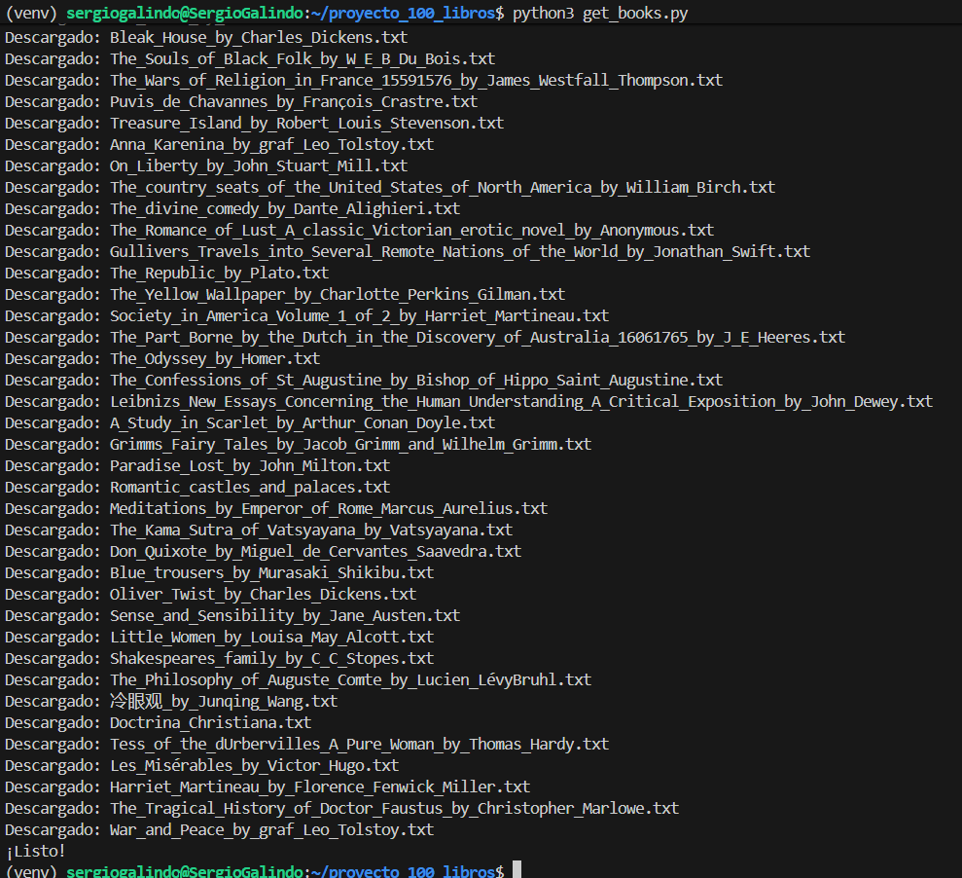

3. FASE 2: PRE-PROCESAMIENTO Y LIMPIEZA DE DATOS (ETL)
Una vez descargados los textos brutos, se aplicó un proceso de limpieza en dos etapas para asegurar la calidad de la información antes de procesarla matemáticamente.

3.1 Eliminación de Metadatos (Script clean_books.py)
Los archivos de Project Gutenberg incluyen licencias, introducciones legales y pies de página que no forman parte de la obra literaria y agregarían "ruido" al análisis.
Para solucionar esto, se implementó un algoritmo que:
- Lee cada archivo de texto descargado.
- Localiza los marcadores estandarizados de inicio (ej. *** START OF...) y fin (ej. *** END OF...).
- Recorta el texto para conservar únicamente el contenido narrativo entre esos dos puntos.
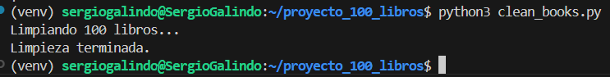

3.2 Normalización y Creación de Vocabulario (Script create_vocab.py)
Para que el modelo matemático pueda comparar los libros, fue necesario estandarizar el lenguaje. Se aplicaron cuatro filtros fundamentales de Procesamiento de Lenguaje Natural (NLP):
- Minúsculas: Se transformó todo el texto a caja baja (lowercase) para evitar que "Hola" y "hola" se cuenten como palabras diferentes.
- Limpieza de Caracteres: Mediante Expresiones Regulares (Regex), se eliminaron signos de puntuación, números y símbolos especiales, dejando solo caracteres alfabéticos.
- Tokenización: Se dividió el texto continuo en unidades individuales (tokens/palabras).
- Eliminación de Stop Words: Se filtraron palabras funcionales muy comunes en inglés (como "the", "and", "is", "at") que no aportan significado semántico relevante para distinguir un libro de otro.
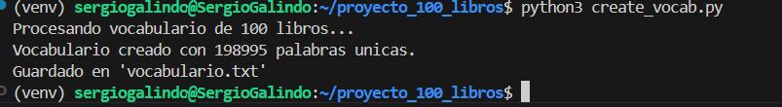

4. FASE 3: PROCESAMIENTO DISTRIBUIDO CON PYSPARK
Esta es la fase central del proyecto, donde se transforman los datos textuales limpios en estructuras matemáticas procesables para encontrar patrones.

4.1 Vectorización (CountVectorizer)
Para que una computadora pueda comparar libros, primero debe convertir el texto en números. Utilizando la librería pyspark.ml.feature, aplicamos un proceso de Vectorización.
Si nuestro vocabulario consta de $N$ palabras únicas, cada libro se representa como un vector de dimensión $N$. En este vector, cada posición corresponde a una palabra específica y el valor numérico indica la frecuencia de dicha palabra en el libro. Esto convierte cada obra literaria en una coordenada en un espacio multidimensional.

4.2 Cálculo de Similitud (Matriz de Similitud)
Una vez que los libros son vectores numéricos, utilizamos la Similitud del Coseno para medir la cercanía entre ellos.
- Esta métrica calcula el coseno del ángulo entre dos vectores.
- Un valor de 1.0 indica que los vectores (libros) son idénticos en composición.
- Un valor de 0.0 indica que no comparten vocabulario relevante.
El resultado final de este proceso es una matriz cuadrada (100x100) que almacena el grado de similitud de cada libro contra todos los demás.

4.3 Justificación Técnica: ¿Por qué PySpark?
Aunque este prototipo procesa 100 libros, la arquitectura fue diseñada para ser escalable. Al utilizar Apache Spark y sus RDDs (Resilient Distributed Datasets), este mismo código puede ejecutarse en un clúster de servidores para procesar bibliotecas masivas (como los más de 60,000 libros de Gutenberg) dividiendo la carga de trabajo, algo que sería ineficiente o imposible por falta de memoria RAM con scripts secuenciales tradicionales de Python.
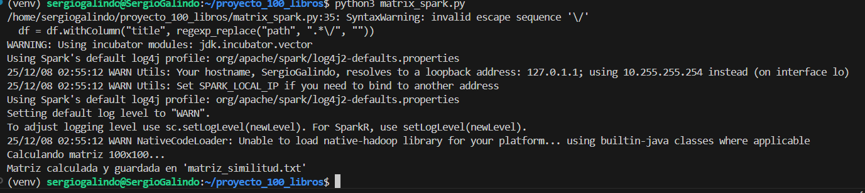

5. FASE 4: RESULTADOS Y APLICACIÓN
Finalmente, se desarrollaron dos herramientas de consulta que explotan la información procesada para generar valor al usuario final.

5.1 Sistema de Recomendación (recommend.py)
Este módulo carga la matriz de similitud pre-calculada y permite consultar cualquier título de la base de datos. El algoritmo identifica los vectores con menor distancia angular (mayor similitud coseno) respecto al libro consultado y devuelve los 5 títulos más afines.
Las pruebas realizadas demuestran la coherencia temática del sistema. Por ejemplo, al buscar A Christmas Carol de Charles Dickens, el sistema recomendó correctamente otras obras del mismo autor y novelas de la época victoriana, validando la eficacia de la vectorización.
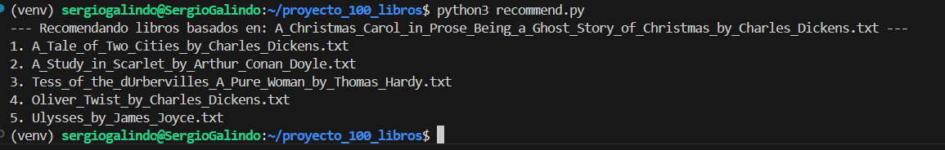

5.2 Resumen Automático por Palabras Clave (summarize_book.py)
Para sintetizar el contenido de los libros, se implementó un algoritmo TF-IDF (Term Frequency - Inverse Document Frequency). A diferencia de un conteo simple de palabras, este método penaliza los términos que aparecen en todos los libros y premia aquellos que son específicos de la obra analizada.
El resultado es una lista de palabras clave que describen la trama. En las pruebas, el resumen de A Christmas Carol arrojó términos como "Scrooge", "Ghost" y "Cratchit", capturando la esencia de la historia sin intervención humana.
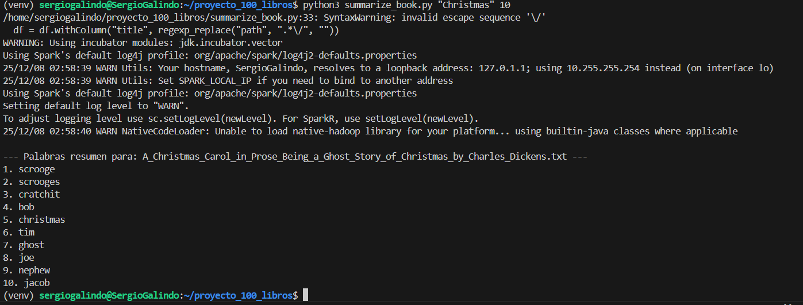
Análisis del Resultado:
- Identificación Correcta: El sistema buscó en la base de datos y encontró automáticamente el libro A Christmas Carol in Prose de Charles Dickens, demostrando que la búsqueda por coincidencia de texto funciona.
- Extracción de Palabras Clave (Keywords): La lista numerada del 1 al 10 no muestra palabras comunes (como "el", "la", "casa"), sino los términos que definen la identidad de esta obra específica:
  - Personajes: Scrooge (protagonista), Cratchit (empleado), Bob (Bob Cratchit), Tim (Tiny Tim), Jacob (Jacob Marley), Nephew (el sobrino Fred).
  - Temas: Ghost (los fantasmas son el motor de la trama), Christmas (el tema central).
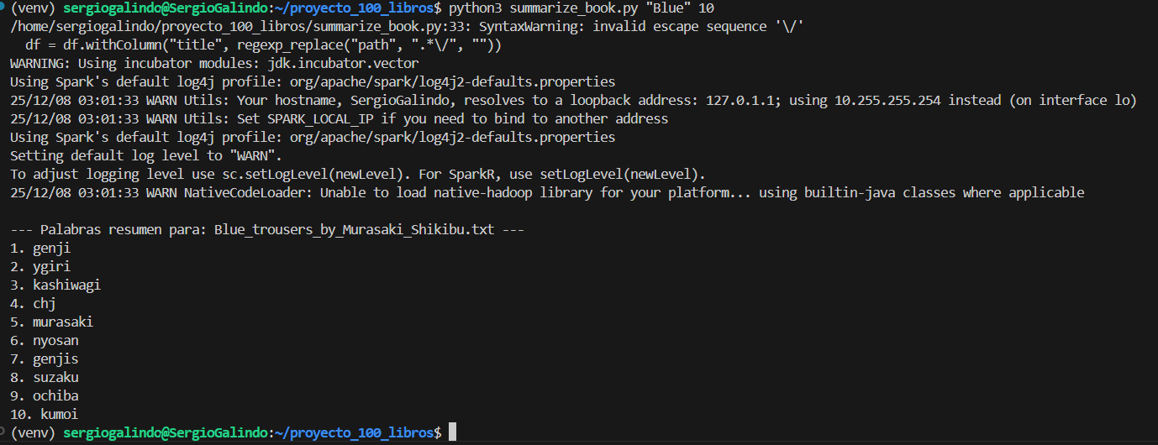
Análisis del Resultado:
- Búsqueda y Coincidencia: El sistema escaneó la carpeta de descargas y encontró el archivo Blue_trousers_by_Murasaki_Shikibu.txt. Esto confirma que la función de búsqueda de títulos mediante coincidencia de texto (substring matching) funciona correctamente.
- Generación del Resumen (TF-IDF): Al procesar este texto, el algoritmo identificó las palabras clave de la obra The Tale of Genji (La Historia de Genji), escrita por Murasaki Shikibu.
  - Las palabras resultantes como "genji", "murasaki", "kashiwagi" y "nyosan" son los nombres de los personajes principales de esta literatura clásica japonesa.

6. CONCLUSIONES
El desarrollo de este proyecto permitió integrar el ciclo completo de la Ciencia de Datos: desde la extracción automatizada (ETL) hasta la aplicación de algoritmos de Machine Learning en textos (NLP).
Si bien se trabajó con una muestra de 100 libros, la decisión arquitectónica de utilizar Apache Spark es fundamental. Al procesar los datos mediante RDDs y operaciones distribuidas, este mismo código es capaz de escalar horizontalmente. Esto significa que si quisiéramos procesar la biblioteca completa de Project Gutenberg (más de 60,000 libros), no sería necesario reescribir la lógica del programa, sino simplemente ejecutarlo en un clúster con mayor capacidad de cómputo.
Este proyecto demuestra cómo las técnicas de Big Data permiten transformar datos no estructurados (texto plano) en información estructurada y útil (recomendaciones y resúmenes) de manera eficiente y escalable.

